一、CardView的简介

CardView继承自FrameLayout类，可以在一个卡片布局中一致性的显示内容，卡片可以包含圆角和阴影，这是CardView的最大的卖点。CardView是一个Layout，可以布局其他View。

CardView常用属性：
card_view:cardElevation 阴影的大小
card_view:cardMaxElevation 阴影最大高度
card_view:cardBackgroundColor 卡片的背景色
card_view:cardCornerRadius 卡片的圆角大小
card_view:contentPadding 卡片内容于边距的间隔
card_view:contentPaddingBottom
card_view:contentPaddingTop
card_view:contentPaddingLeft
card_view:contentPaddingRight
card_view:contentPaddingStart
card_view:contentPaddingEnd
card_view:cardUseCompatPadding 设置内边距，V21+的版本和之前的版本仍旧具有一样的计算方式
card_view:cardPreventConrerOverlap 在V20和之前的版本中添加内边距，这个属性为了防止内容和边角的重叠

二、CardView的基本使用

1、在Gradle中引入CardView的依赖库。
compile 'com.android.support:cardview-v7:23.1.1'

2、在布局文件当中放置我们的CardView。CardView里面也可以放置任意控件以及布局容器，注意要给CardView设置命名空间以及它的常用属性。有一些属性也可以在代码当中设置，这里不再赘述了。

<?xml version="1.0" encoding="utf-8"?>

<android.support.v7.widget.CardView
xmlns:android="http://schemas.android.com/apk/res/android"
xmlns:card_view="http://schemas.android.com/apk/res-auto"
android:layout_width="match_parent"
android:layout_height="100dp"
android:layout_marginLeft="5dp"
android:layout_marginRight="5dp"
card_view:cardBackgroundColor="#303069"
card_view:cardCornerRadius="10dp"
card_view:cardElevation="5dp"
card_view:cardMaxElevation="7dp"
card_view:cardPreventCornerOverlap="true"
card_view:cardUseCompatPadding="true"
card_view:contentPadding="10dp">

<TextView
android:id="@+id/tv_num"
android:layout_width="wrap_content"
android:layout_height="wrap_content"
android:layout_gravity="center"
android:gravity="center"
android:text="Card很漂亮"/>

</android.support.v7.widget.CardView>

三、运行效果
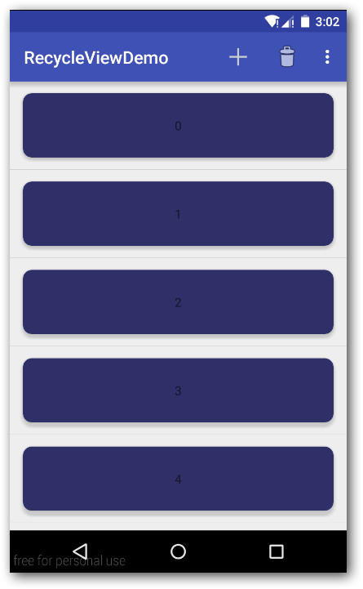
楠妹妹是直接在上一个例子的条目中使用CardView的。CardView的使用比较简单，今天的笔记就先到这里告一段落了。

